**Un Cónclave 'franciscano'**

Los cardenales nombrados por Bergoglio ya son mayoría en el Colegio

59 electores designados por Francisco, 46 por Benedicto XVI y Juan Pablo II

Jesús Bastante, 21 de mayo de 2018 a las 10:44

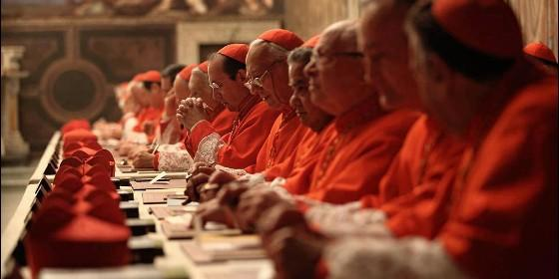

Cambiar las normas del Cónclave Agencias

Resulta imprescindible 'asegurar' que el sucesor de Bergoglio, llegado el momento, culminará la apuesta por una Iglesia 'en salida', defensora de los pobres y que trabaje decididamente por la sinodalidad.

* [El Papa crea 14 nuevos cardenales, entre ellos los españoles Luis Ladaria y Aquilino Bocos](http://www.periodistadigital.com/religion/vaticano/2018/05/20/el-papa-crea-14-nuevos-cardenales-entre-ellos-los-espanoles-luis-ladaria-y-aquilino-bocos.shtml)

(*Jesús Bastante*).- Con el anuncio de la **creación de nuevos cardenales** el próximo 29 de junio, Francisco consigue, en apenas cinco consistorios, dar la vuelta al Colegio cardenalicio. Así, dentro de un mes, **los cardenales electores pasarán a ser 125** (Angelo Amato cumple 80 el 8 de junio), cinco más del límite señalado por Juan Pablo II, de los que 59 habrán sido creados por Francisco, por 46 de Benedicto XVI y apenas 18 de Juan Pablo II.

Los cardenales 'franciscanos', así, suponen casi la mitad de los participantes de un futuro cónclave. Una mayoría que, dentro de un año, será absoluta, puesto que otros diez purpurados dejarán su condición de electores (1 de Wojtyla, 6 de Ratzinger y 3 de Bergoglio), con lo que, **en caso de nombrar igual número de cardenales, los designados por el actual Papa supondrán el 54% del total.** Apenas a seis de los dos tercios.

Los datos son relevantes, toda vez que las reformas emprendidas por Francisco han de tener continuidad en sucesivos pontificados, por lo que resulta imprescindible 'asegurar' que el sucesor de Bergoglio, llegado el momento, culminará la apuesta por una Iglesia 'en salida', defensora de los pobres y que trabaje decididamente por la sinodalidad.

También, una Iglesia universal, representada en un **Colegio cardenalicio cada vez menos europeo y con una creciente presencia de América y Asia.** Así, a partir del 29 de junio, y aunque el Viejo Continente seguirá siendo mayoritario (con 53 electores), América ya contará con 35 purpurados (17 de América del Norte, 5 de la Central y 13 de América del Sur), mientras que Asia supera a África (17 cardenales por 16 del continente negro), por 4 de Oceanía.

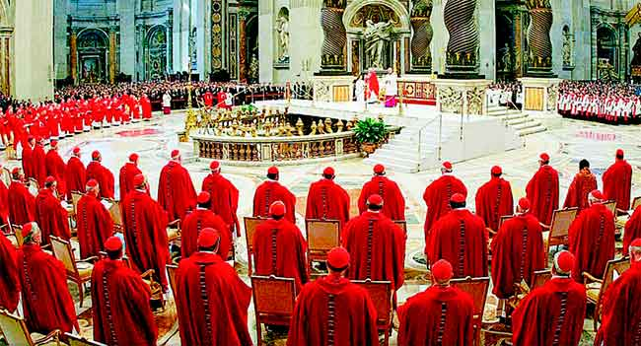

Un cónclave mucho más universal y, lo que es más importante, abierto a la Iglesia del futuro, cada vez menos 'romana' y con una fuerte presencia de las periferias. De ello dan fe algunos de los últimos nombramientos, como el de **Pedro Barreto (Perú), los arzobispos de Karachi o Madagascar, o el patriarca Sako de Irak**.

Aunque Francisco goza de buena salud, y nada hace indicar en una renuncia a corto plazo, lo cierto es que un buen gobernante debe pensar en el presente, con un horizonte de futuro. Y es lo que está haciendo Bergoglio: **gestionar los procesos de comunión en la Iglesia**, escuchando la voz de los desfavorecidos; pensar en todos los bautizados, presentes en cualquier rincón del mundo, con sus formas de sentir y de vivir la fe; y pensando en un mundo cada vez más global que sigue haciéndose preguntas sobre la justicia y la espiritualidad. Este Papa gobierna y siente. Y, cada vez más, el colegio cardenalicio va representando a todos los fieles.